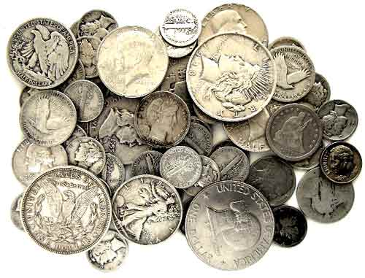
- Μαθαίνω για το Μουσείο
Όνομα:………………………
Οι ομάδες έχετε μπροστά σας νομίσματα κάποιας άλλης χώρας. Προσπαθήστε αφού τα μελετήσετε να καταγράψετε αυτό που σας έκανε εντύπωση.
ΟΜΑΔΑ:…………………….
- Από τι είναι φτιαγμένα;
_________________________________________________________________________________________________________________________________________________________________________________________________________________________________
- Ποιας χώρας είναι;
_________________________________________________________________________________________________________________________________________________________________________________________________________________________________
- Τι απεικονίζουν;
_________________________________________________________________________________________________________________________________________________________________________________________________________________________________

- Τι γράφουν;
_________________________________________________________________________________________________________________________________________________________________________________________________________________________________

- Άλλα σχόλια
_________________________________________________________________________________________________________________________________________________________________________________________________________________________________

